Tôi có 2 trigger Insert và Update đổi với bảng Nhân viên nghỉ phép (bao gồm thông tin nv, ngày bắt đầu nghỉ, nghỉ đến ngày, và số ngày chủ nhật)
Vấn đề là nếu tôi enable trigger Update thì triger Inser không thể cập nhật được số ngày chủ nhật (SN_CHUNHAT). Tại sao?
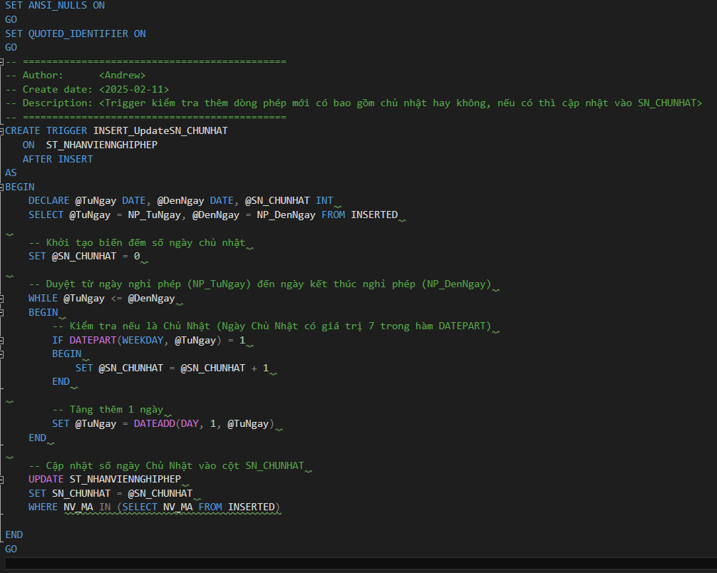
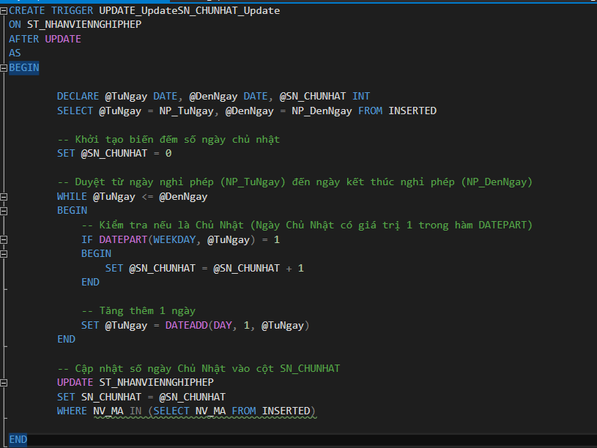
-------------------------------
Vấn đề của bạn là việc kích hoạt trigger UPDATE trong cơ sở dữ liệu SQL Server đã ảnh hưởng đến trigger INSERT, khiến cho trigger INSERT không thể cập nhật được số ngày chủ nhật (SN_CHUNHAT) đúng cách. Điều này có thể do sự tương tác giữa hai trigger, cụ thể:

Vấn đề chính:
- Cả 2 trigger đều tác động lên bảng cùng một lúc: Khi bạn chèn một bản ghi mới vào bảng ST_NHANVIENNGHIPHEP, trigger INSERT sẽ được kích hoạt và cố gắng cập nhật số ngày chủ nhật. Tuy nhiên, nếu sau đó có một thay đổi (update) trong bảng ST_NHANVIENNGHIPHEP, trigger UPDATE sẽ được kích hoạt và cố gắng cập nhật lại các bản ghi này. Điều này gây xung đột, bởi vì trigger UPDATE có thể thay đổi hoặc cập nhật lại dữ liệu trong khi trigger INSERT vẫn chưa hoàn thành công việc của nó.
- Quá trình tính toán số ngày chủ nhật: Khi trigger UPDATE được kích hoạt, nó có thể làm thay đổi giá trị mà trigger INSERT đã tính toán, vì trigger UPDATE cũng cố gắng tính toán số ngày chủ nhật dựa trên ngày bắt đầu và kết thúc của nghỉ phép (giả sử bạn đã thay đổi ngày nghỉ).

Cách giải quyết:
- Kiểm tra sự phụ thuộc giữa trigger INSERT và UPDATE: Bạn cần đảm bảo rằng khi một bản ghi được chèn vào (trigger INSERT), số ngày chủ nhật sẽ được tính toán và cập nhật chính xác trước khi trigger UPDATE có thể thay đổi dữ liệu.
- Sử dụng INSERTED và DELETED một cách hợp lý: Đảm bảo rằng cả hai trigger sử dụng INSERTED và DELETED một cách chính xác. Trigger UPDATE phải chú ý đến sự thay đổi cụ thể giữa dữ liệu cũ và mới để tránh việc tính lại các giá trị không cần thiết.
